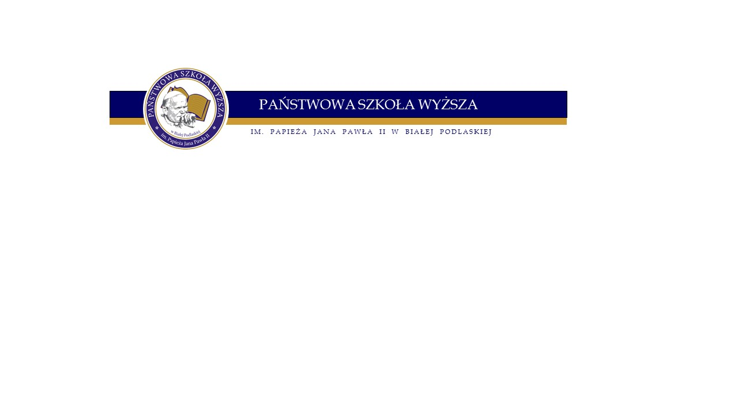

**O G Ł O S Z E N I E**

**Państwowa Szkoła Wyższa im. Papieża Jana Pawła II w Białej Podlaskiej**

Zatrudni pracownika **Działu Teleinformatycznego**

**Wymagania:**

* wykształcenie wyższe kierunkowe (informatyka),
* co najmniej 3-letnie doświadczenie w pracy na stanowisku administratora systemów/sieci komputerowych,
* biegła znajomość systemów klienckich w zakresie instalacji i konfiguracji, w szczególności systemy Windows 10 Professional,
* doświadczenie w konfiguracji urządzeń sieci komputerowej i protokołów sieciowych TCP/IP, w szczególności HPE Aruba,
* doświadczenie w zakresie usług MS Active Directory,
* doświadczenie w zakresie konfiguracji systemów Linux, w szczególności system DNS, poczta elektroniczna,
* doświadczenie w technologiach wirtualizacyjnych (VMware),
* dobra znajomość języka angielskiego potrzebnego do swobodnego czytania dokumentacji technicznych,
* umiejętność pracy zespołowej oraz samoorganizacji.

**Wymagane dokumenty i oświadczenia:**

* CV (w CV proszę zawrzeć klauzulę „Wyrażam zgodę na przetwarzanie moich danych osobowych dla potrzeb procesu rekrutacji zgodnie z Ogólnym Rozporządzenie Parlamentu Europejskiego i Rady (UE) 2016/679 z dnia 27 kwietnia 2016 r. w sprawie ochrony osób fizycznych w związku z przetwarzaniem danych osobowych i w sprawie swobodnego przepływu takich danych oraz uchylenia dyrektywy 95/46/WE (RODO).”),
* list motywacyjny,
* kopie dokumentów potwierdzających wykształcenie i posiadane kwalifikacje,
* klauzula informacyjna dla osób ubiegających się o zatrudnienie

(*druk do pobrania na stronie:* [*http://bip.pswbp.pl/artykuly/158/druki-do-pobrania-konkurs*](http://bip.pswbp.pl/artykuly/158/druki-do-pobrania-konkurs)*).*

Wymagane dokumenty należy składać w Kancelarii PSW

lub przesłać na adres meilowy: [kancelaria@pswbp.pl](mailto:kancelaria@pswbp.pl)

z dopiskiem w tytule „Dokumenty aplikacyjne – Dział Teleinformatyczny 2021”

**w terminie do dnia 10 września 2021 r.**

*PSW w Białej Podlaskiej zastrzega sobie prawo zamknięcia rekrutacji bez wyłonienia kandydata. Skontaktujemy się jedynie z wybranymi osobami. Dokumenty aplikacyjne kandydatów, z którymi nie zostanie podpisana umowa o pracę zostaną zniszczone.*

**Państwowa Szkoła Wyższa im. Papieża Jana Pawła II w Białej Podlaskiej**

ul. Sidorska 95/97, 21-500 Biała Podlaska, NIP 537 21 31 853, REGON 030310705

tel. +48 83 344 99 00, e-mail: psw@pswbp.pl

**www.pswbp.pl**